

ГЛАВА ГОРОДСКОГО ОКРУГА ЛЫТКАРИНО МОСКОВСКОЙ ОБЛАСТИ

ПОСТАНОВЛЕНИЕ

18.05.2026_ № 295-п___
г.о. Лыткарино

О внесении изменений в Схему размещения нестационарных
торговых объектов на территории города Лыткарино

В соответствии со ст.10 Федерального закона от 28.12.2009 № 381-ФЗ «Об основах государственного регулирования торговой деятельности в Российской Федерации», Порядком разработки и утверждения органами местного самоуправления муниципальных образований Московской области схем размещения нестационарных торговых объектов, утвержденным распоряжением Министерства сельского хозяйства и продовольствия Московской области от 13.10.2020 № 20 РВ-306, с протоколом заседания Московской областной межведомственной комиссии по вопросам потребительского рынка от 29.04.2026 № 10, постановляю:
1. Внести изменения в Схему размещения нестационарных торговых объектов на территории города Лыткарино, утвержденную постановлением главы города Лыткарино от 30.08.2017 №570-п, изложив ее в новой редакции согласно приложению.
2. Начальнику отдела развития предпринимательства и торговли Администрации городского округа Лыткарино П.К. Радикову обеспечить опубликование настоящего постановления в установленном порядке
и размещение на официальном сайте городского округа Лыткарино в сети «Интернет».
3. Контроль за исполнением настоящего постановления оставляю за собой.

И.о. главы городского округа Лыткарино В.В. Шаров

«Нестационарные торговые объекты, размещаемые согласно схеме на предоставленных в пользование или на ином вещном праве гражданам или юридическим лицам земельных участках, находящихся в государственной и муниципальном собственности»

№ п/п | Адрес земельного участка | Право,  На  котором предоставлен земельный участок | Адресные ориентиры нестационарного торгового объекта | Вид нестационарного торгового объекта | Специализация нестационарного торгового объекта | Возможность размещения сезонных элементов благоустройства | Площадь площадки сезонных элементов благоустройства | Период размещения сезонных элементов благоустройства | Период размещения нестационарного торгового объекта | Право, на основании размещен нестационарный торговый объект | Информация о хозяйствующем субъекте, осуществляющем деятельность в нестационарном торговом объекте | Информация о планируемом размещении нестационарного торгового объекта (если место под размещение нестационарного торгового объекта предусмотрено проектом, схемой или иным документом и нестационарный торговый объект не размещен
1 | Московская область,  г.Лыткарино  ул. Ленина стр.2а | Договор с МУ ДК «Мир» | Московская область,  г. Лыткарино  ул. Ленина у стр.2а | Торговая тележка | Продовольственные товары (мороженое, хот-доги, кукуруза) | нет | нет | - | 2024-2030 | Объект не размещен | - | -
2 | Московская область,  г.Лыткарино  ул. Ленина стр.2а | Договор с МУ ДК «Мир» | Московская область,  г. Лыткарино  ул. Ленина у стр.2а | Торговая тележка | Продовольственные товары (мороженое, хот-доги, кукуруза) | нет | нет | - | 2024-2030 | Объект не размещен | - | -
3 | Московская область,  г.Лыткарино  ул. Ленина стр.2а | Договор с МУ ДК «Мир | Московская область,  г. Лыткарино  ул. Ленина у стр.2а | Мобильный пункт быстрого питания (фудтрак) | Общественное питание | нет | нет | - | 2024-2030 | Объект не размещен | - | -
4 | Московская область,  г.Лыткарино  ул. Ленина стр.2а | Договор с МУ ДК «Мир | Московская область,  г. Лыткарино  ул. Ленина у стр.2а | Киоск | Общественное питание | нет | нет | - | 2024-2030 | Объект не размещен | - | -
5 | Московская область,  г.Лыткарино  ул. Ленина стр.2а | Договор с МУ ДК «Мир | Московская область,  г. Лыткарино  ул. Ленина у стр.2а | Киоск | Общественное питание | нет | нет | - | 2024-2030 | Объект не размещен | - | -
6 | Московская область,  г.Лыткарино | Договор с Комитетом по управлению имущества г.Лыткарино | Московская область,  г.Лыткарино  ул. Ленина, у стр.12 | Торговая палатка | ягода | нет | нет | - | Ежегодно с 01.05.2026-31.07.2026 | Объект не размещен | - | -
7 | Московская область,  г.Лыткарино | Договор с Комитетом по управлению имущества г.Лыткарино | Московская область,  г.Лыткарино  ул. Ленина, у стр.13в | Торговая палатка | ягода | нет | нет | - | Ежегодно с 01.05.2026-31.07.2026 | Объект не размещен | - | -
8 | Московская область,  г.Лыткарино, 5 мкр, квартал 2, у стр.18 | Договор с Комитетом по управлению имущества г.Лыткарино | Московская область,  г.Лыткарино, 5 мкр, квартал 2, у стр.18 | Торговая палатка | ягода | нет | нет | - | Ежегодно с 01.05.2026-31.07.2026 | Объект не размещен | - | -
9 | Московская область,  г.Лыткарино, 5 мкр,квартал 1, у д.7 | Договор с Комитетом по управлению имущества г.Лыткарино | Московская область,  г.Лыткарино, 5 мкр,квартал 1, у д.7 | Торговая палатка | ягода | нет | нет | - | Ежегодно с 01.05.2026-31.07.2026 | Объект не размещен | - | -

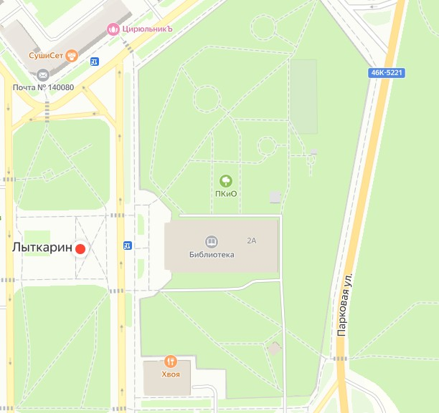
5
4
3
1
2

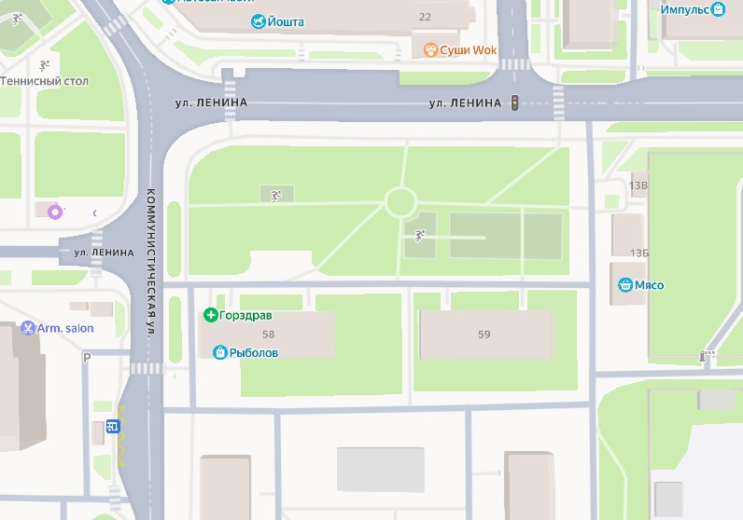
7
6
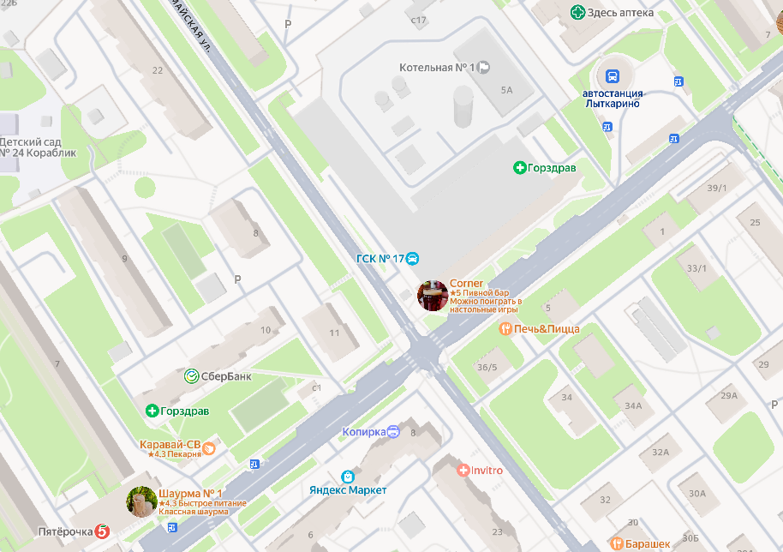
9
8
9
3
5
2
4
1
117
114
109
107
100
96
116
68
102
112
106
110
108
105
104
103
102
101
99
98
97
69
6665

